"Қазақстан Республикасы ішкі істер органдарының жедел басқару орталықтары мен кезекші бөлімдерінің қызметін ұйымдастыру қағидаларын бекіту туралы" Қазақстан Республикасы Ішкі істер министрінің 2014 жылғы 17 шілдедегі № 439 бұйрығына өзгеріс енгізу туралы
Қазақстан Республикасы Ішкі істер министрінің 2017 жылғы 12 маусымдағы № 410 бұйрығы. Қазақстан Республикасының Әділет министрлігінде 2017 жылғы 21 маусымда № 15238 болып тіркелді
БҰЙЫРАМЫН:
1. "Қазақстан Республикасы ішкі істер органдарының жедел басқару орталықтары мен кезекші бөлімдерінің қызметін ұйымдастыру қағидаларын бекіту туралы" Қазақстан Республикасы Ішкі істер министрінің 2014 жылғы 17 шілдедегі № 439 бұйрығына (нормативтік құқықтық актілерді мемлекеттік тіркеу тізілімінде № 9697 болып тіркелген, 2016 жылғы 15 желтоқсанда "Әділет" ақпараттық-құқықтық жүйесінде жарияланған) мынадай өзгеріс енгізілсін:
аталған бұйрықпен бекітілген Қазақстан Республикасы ішкі істер органдарының жедел басқару орталықтары мен кезекші бөлімдерінің қызметін ұйымдастыру қағидаларының 2-қосымшасын осы бұйрықтың қосымшасына сәйкес жаңа редакцияда жазылсын.
2. Қазақстан Республикасы Ішкі істер министрлігінің Жедел жоспарлау департаменті заңнамада белгіленген тәртіппен:
1) осы бұйрықты Қазақстан Республикасы Әділет министрлігінде мемлекеттік тіркеуді;
2) осы бұйрықты мемлекеттік тіркелген күнінен бастап күнтізбелік он күн ішінде Қазақстан Республикасы нормативтік құқықтық актілерінің эталондық бақылау банкіне орналастыру үшін "Қазақстан Республикасы Әділет министрлігінің Республикалық құқықтық ақпарат орталығы" шаруашылық жүргізу құқығындағы республикалық мемлекеттік кәсіпорнына жолдауды;
3) осы бұйрықты Қазақстан Республикасы Әділет министрлігінің интернет-ресурсына орналастыруды қамтамасыз етсін.
3. Осы бұйрықтың орындалуын бақылау Қазақстан Республикасы Ішкі істер министрінің орынбасары полиция генерал-майоры Е.З. Тургумбаевке, Жедел жоспарлау департаментіне (Қ.С. Тыныбеков) жүктелсін.
4. Осы бұйрық алғашқы ресми жарияланған күнінен кейін күнтізбелік он күн өткен соң қолданысқа енгізіледі.
Министр  полиция генерал-полковнигі | Қ. Қасымов
Қазақстан Республикасы
Ішкі істер министрінің
2017 жылғы 12 мамырдағы
№ 410 бұйрығына
Қазақстан Республикасы ішкі
істер органдарының жедел
басқару орталықтары мен
кезекші бөлімдерінің
қызметін ұйымдастыру
қағидаларына
2-қосымша
Қалалық, аудандық, желілік органдардың кезекші бөлімдерінің қызметтік үй-жайларының үлгілік тізбесі
1. Жедел кезекшінің бөлмесі.
2. Кезекші бөлім бастығының кабинеті.
3. Қару сақтау бөлмесі.
4. Қаруды беру, қабылдау және тазалау бөлмесі.
5. Жеке броньды қорғану және белсенді қорғаныс құралдарын (бұдан әрі- ЖҚжБҚҚ) сақтау бөлмесі.
6. Кезекші жедел-тергеу тобының бөлмесі (бұдан әрі - КЖТТ).
7. Уақытша ұстау бөлмесі (бұдан әрі- УҰБ).
8. Кезекші нарядтың демалу бөлмесі.
9. Тамақтану бөлмесі.
10. Жуыну бөлмесі.
11. Дәретхана.
Қалалық, аудандық, желілік органдардың кезекші бөлімінің үлгілік сызбасы
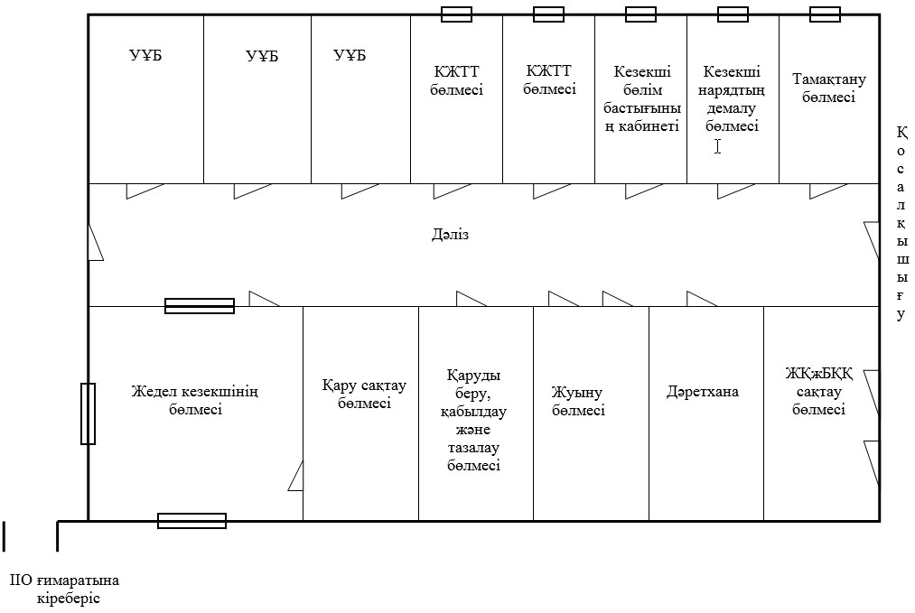

Ескертпе:
1. Үлгілік жоспарлау ішкі істер органдарының жаңадан салынып жатқан әкімшілік ғимараттары үшін міндетті болып табылады.
2. Қару сақтау бөлмесі ІІО барлық бөліністерінде осы Қағидалардың талаптарына қатаң сәйкестікте орналастырылады.
3. Жеке броньды қорғау және белсенді қорғаныс құралдарын сақтау бөлмесін кіру, шығу есіктерімен және әрбір қызметкерге арналған ашық шкафтармен (ұяшықтармен) ұйымдастырған орынды.
4. УҰБ саны олардың орташа тәуліктік толтырылуын ескере отырып, бірақ ерлерді, әйелдерді, кәмелетке толмағандарды бөлек ұстау үшін үш үй-жайдан кем емес анықталады және жедел кезекшінің жұмыс орнына жақын орналасады.
Алаңының нормасы бір адамға 2,5-4 шаршы метрді құрайды.
Еденнің негізі бетон, қабырғалары тегіс сыланады.
Әрбір бөлменің жедел кезекшінің бөлмесіне қараған жағындағы қабырғасы барынша енді етіп жасалады, ол тор есігі бар тор аралық қабырғамен толтырылады.
УҰБ ауа тартқыш желдеткішпен жабдықталады, орындықтар, санитарлық торап (ғимаратта тиісті коммуникациялар болған жағдайдв) орнатылады, медициналық қобдишамен қамтамасыз етіледі, олар жедел кезекшінің бөлмесінде сақталады.
УҰБ-да тәуліктің қараңғы түсе бастаған кезеңінен бастап таң атқанға дейін жарық болуы тиіс.
УҰБ-да шығып тұратын трубалар, бекітпелер, ашық электр сымдары, сондай-ақ ұсталған адамдардың полиция қызметкерлеріне шабуыл жасау, өзіне-өзі қол жұмауы немесе өзіне және айналасындағыларға өзге де зиян келтіру үшін пайдаланылуы мүмкін басқа да заттар болмауы тиіс.

© 2012. Қазақстан Республикасы Әділет министрлігінің «Қазақстан Республикасының Заңнама және құқықтық ақпарат институты» ШЖҚ РМК

